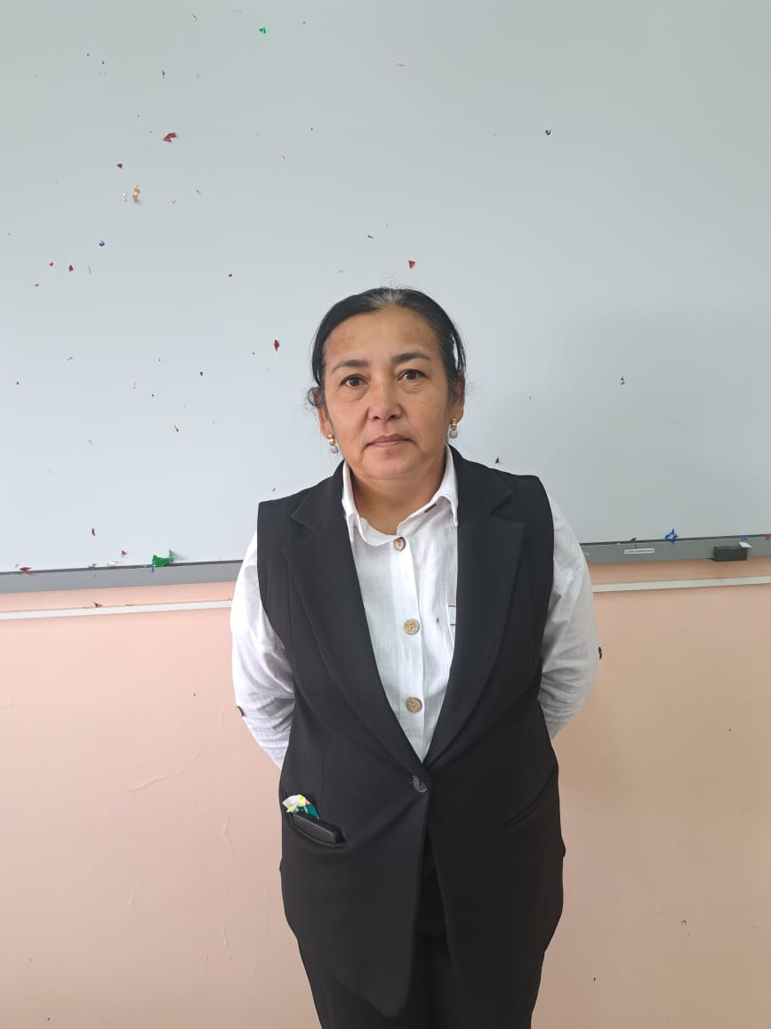
ЕСИМОВА Жибек Кадирбергеновна,
№8 Т.Бегманова атындағы жалпы білім беретін мектебінің тарих пәні мұғалімі.
Түркістан облысы, Келес ауданы

ЗЕРТТЕУШІ ТҰЛҒА ҚАЛЫПТАСТЫРУДАҒЫ ТАРИХ ПӘНІНІҢ РӨЛІ

Қазіргі уақытта ғылым мен техниканың қарыштап дамуына байланысты және де білім беру жүйелерінің компьютерленуіне орай Қазақстандық ғалымдар да бұл үдерістен шеткері қалмай, әдіскерлер мен математиктер, мектеп мұғалімдері жаңа талаптарға сай қыруар істер атқаруда. Тарих сабағын бойынша қазақ мектептеріне арналған типтік бағдарламада жаңа бөлімдер енгізіліп, тарих сабағындан берілетін ақпарат бөлімі ұлғайған. Бұл өз кезегінде тарих сабағын пәні мұғалімінен арнайы дайындықты қажет ететіндігі белгілі. Әрі аз уақыт ішінде керекті білімді беру – мұғалім міндеті.
Міне, мұғалім алдында тұрған күрделі міндеттің бірі – тарих сабағындағы дерексіздікті оқу құрал-жабдықтар кешені көмегімен жүйелі түрде жеткізе білуі, оқу материалын түсінуде оқушылардың логикалық ойлау қабілетін дамыту, қажетті білімді, ебдейлік пен дағдыны қалыптастыру, сондай-ақ қолданбалыққа үйрету күн тәртібінен түспеуі тиіс. Өйткені жалпы білім беретін орта мектеп тарих сабағын сабағын компьютерлік технология және оқытудың техникалық құралдары, көрнекі құралдар, яғни оқу құрал-жабдықтар кешені көмегімен жаңа сабақ өткен кезде оқушылар «құлақ-ми» жүйесі бойынша секундына 50 бит ақпарат қабылдайды екен.
Сонымен баланың қабылдауын мұқият зерттеген физиологтардың еңбектеріне сүйенген психолог-педагог мамандар адамның жоғары жүйке жүйесі қызметінің негізінде оқу үдерісінде қолданылатын компьютерлік технология көмегімен мұғалім сөзін сабақтастырған жағдайда өтілген материалдарды меңгеру жоғары дәрежеге жетеді деп есептейді.
Оқу үдерісінде мұғалім компьютерлік технология арқылы тарих сабағынны оқытуда графиктер, сызбалар, иллюстрациялар салып, әртүрлі іс-әрекеттер орындап, жас шәкірттерге сапалы білім беруде ақпараттық дәуір заманында оқушыларды өмірге, нарық заманына бейімдейді.
Қазіргі кезде тарихты оқытуда оқу құрал жабдықтар кешенін қолдануға орай, әдіскерлердің алдында оқытудың көрнекілік принципін жүзеге асыруда компьютерлік технологияны тиімді пайдалану мәселесі тұр. Себебі, компьютерді біріншіден, техникалық құрал – яғни, оқу құрал-жабдықтарының бір буыны ретінде пайдалана отырып, екіншіден, осы компьютер арқылы оқытудың техникалық құралдарының атқаратын мүмкіндіктерін алмастырып пайдалансақ, онда біз жедел түрде компьютерлік технологиялық оқыту мәселесін шешуіміз керек. Жоғарыда келтірілген ғалымдардың еңбектерінің көптігіне қарамай, бұл мәселе күні бүгін маңызы артпаса оны жоғалтқан жоқ, себебі, компьютерлік технология арқылы көрнекілік принципті жүзеге асыруға болады.
Қазіргі білім беру жүйесінде оқушыны тек білім алушы ретінде емес, сонымен қатар дербес ойлай алатын, зерттеуге қабілетті тұлға ретінде қалыптастыру – басты мақсаттардың бірі. Бұл тұрғыда тарих пәнінің рөлі ерекше. Тарих – тек өткен оқиғаларды жаттату емес, сол оқиғалардың себеп-салдарын саралап, болашақ үшін сабақ алу қабілетін дамытатын ғылым. Сондықтан тарих пәнін оқытуда оқушыларды зерттеушілікке баулу – олардың сыни ойлауын, талдау дағдысын, шығармашылық қабілетін дамытуға тікелей ықпал етеді.
Зерттеушілік – оқушының бір мәселені өз бетінше немесе мұғалімнің көмегімен зерттеп, талдап, қорытынды шығару процесі. Мұндай тәсіл оқушылардың дербестігін арттырып қана қоймай, тарихи оқиғаларға деген қызығушылығын да оятады. Мысалы, белгілі бір тарихи оқиғаға байланысты "егер мен сол кезеңде өмір сүрсем, қандай шешім қабылдар едім?" деген сұрақтарға жауап іздеу арқылы оқушы тарихпен ішкі байланыс орнатады.
Зерттеушілікке баулу үшін мұғалім, ең алдымен, оқушыларға бағыт-бағдар беріп, дереккөздермен жұмыс істеу жолдарын үйретуі қажет. Архивтік құжаттармен, тарихи карталармен, фотоқұжаттармен жұмыс істеу – оқушылардың дерекпен жұмыс істеу білігін дамытады. Сонымен қатар жобалық жұмыстар, мини-зерттеулер, рөлдік ойындар, пікірталастар секілді әдістерді қолдану – оқушылардың тарихты сезініп, оны терең түсінуіне ықпал етеді. Мысалы, Қазақстан тарихында маңызды орын алатын 1916 жылғы Ұлт-азаттық көтерілісін зерттегенде, оқушылар түрлі дереккөздерден алынған мәліметтерді салыстырып, көтерілістің себептерін, барысын және нәтижесін жан-жақты талдай алады. Мұндай жұмыс барысында олар тек білім алып қана қоймай, өз ой-пікірін қалыптастыруға да дағдыланады.
Зерттеушілікке негізделген оқыту барысында мұғалім оқушының әрбір қадамын бақылаушы емес, бағыт беруші ретінде әрекет етеді. Ол оқушыны ойлануға, сұрақ қоюға, мәселені шешуге ынталандырады. Бұл тәсіл оқушының білімді дайын күйінде қабылдауын емес, оны өз бетімен меңгеруін қамтамасыз етеді.
Бұдан бөлек, цифрлық ресурстарды пайдалану – қазіргі заманғы зерттеушілік дағдыларды қалыптастыруда таптырмас құрал. Онлайн архивтер, виртуалды мұражайлар, деректі фильмдер, электронды кітаптар – барлығы да оқушының қызығушылығын арттырып, зерттеу процесін жандандырады. Тарих пәнін зерттеу арқылы оқушы тек білім ғана алып қоймайды. Ол тұлғалық қасиеттерді де дамытады: шыдамдылық, дербестік, жауапкершілік, ұқыптылық. Зерттеу барысында кездесетін қиындықтарды жеңу – өмірлік дағдыларды қалыптастырады.

Қорытындылай келе, тарих пәнін оқытуда зерттеушілік тәсілдерді енгізу – заман талабы. Бұл оқушыларды белсенді азаматтық ұстанымы бар, өзіндік көзқарасы қалыптасқан тұлға етіп тәрбиелеудің тиімді жолы. Мұғалім мен оқушы арасындағы ынтымақтастық, үздіксіз ізденіс пен шығармашылық – осы мақсатқа жетудің басты шарттары.

